Министерство науки и высшего образования Российской Федерации
Муромский институт (филиал)
Федерального государственного бюджетного образовательного учреждения высшего образования
«Владимирский государственный университет
имени Александра Григорьевича и Николая Григорьевича Столетовых»

Факультет ИТР
Кафедра ПИн

ЛАБОРАТОРНАЯ
РАБОТА №1

По Объектно-ориентированному программированию

Руководитель
Привезенцев Д.Г.
(фамилия, инициалы)

(подпись) (дата)

Студент ПИн - 121
(группа)
Ермилов М.В.
(фамилия, инициалы)

(подпись) (дата)

Муром 2022
Лабораторная работа №1

Тема: Полиморфизм методов класса
Ход работы:
Задание 1: Построить класс 1-го уровня с указанными в
индивидуальном задании (табл. 1) полями и методами:
- конструктор;
- функция, которая определяет «качество» объекта – Q по заданной
формуле (табл. 1, столб. 2);
- вывод информации об объекте.
Построить класс 2-го уровня (класс-потомок), который содержит:
- дополнительное поле P;
- функция, которая определяет «качество» объекта класса 2-го уровня
– Qp, которая перекрывает функцию качества класса 1-го уровня (Q),
выполняя вычисление по новой формуле (табл. 1, столб. 3).
Создать проект для демонстрации работы: ввод и вывод информации
об объектах классов 1-го и 2-го уровней.

№ вар. | Поля и функция «качества» (Q ) класса 1-го уровня | Поле и функция «качества» Qp класса 2-го уровня
4 | Кабель:  - тип;  - количество жил кабеля;  - диаметр.  - Q = диаметр / количество жил | P: наличие оплетки  Qp: если Р - истина,  то Qp = 2·Q;  иначе Qp = 0,7·Q

Таблица 1 - Задание.

Код по заданию 1:
Класс 1-го уровня:

using System;
using System.Collections.Generic;
using System.Linq;
using System.Text;
using System.Threading.Tasks;

class Wire
{
/// <summary>
/// Кол-во жил в кабеле
/// </summary>
public int CountCores;
/// <summary>
/// Диаметр кабеля в мм
/// </summary>
public double D;
/// <summary>
/// Тип кабеля
/// </summary>
public string Type;
/// <summary>
/// Качество объекта
/// </summary>
public double Q { get { return D / CountCores; } }

/// <summary>
/// Конструктор
/// </summary>
/// <param name="Type">Тип кабеля</param>
/// <param name="CountCores">Кол-во жил в кабеле</param>
/// <param name="D">Диаметр кабеля в мм</param>
public Wire(string Type, int CountCores, double D)
{
this.CountCores = CountCores;
this.D = D;
this.Type = Type;
}

public override string ToString()
{
return $"Тип: {Type};\nКол-во жил: {CountCores};\nДиаметр: {D}мм;\nQ: {Q};";
}
}

Класс 2-го уровня:

using System;
using System.Collections.Generic;
using System.Linq;
using System.Text;
using System.Threading.Tasks;

class WirePlus : Wire
{
/// <summary>
/// Наличие оплетки на кабеле
/// </summary>
public bool P;
/// <summary>
/// Качество объекта
/// </summary>
public double Qp { get { if (P) return 2 * Q; return 0.7 * Q; } }
/// <summary>
/// Конструктор
/// </summary>
/// <param name="Type">Тип кабеля</param>
/// <param name="CountCores">Кол-во жил в кабеле</param>
/// <param name="D">Диаметр кабеля в мм</param>
/// <param name="P">Наличие оплетки на кабеле</param>
public WirePlus(string Type, int CountCores, double D, bool P) : base(Type, CountCores, D)
{
this.P = P;
}
public override string ToString()
{
return $"{base.ToString()}\nНаличие оплетки: {(P ? "+" : "-")};\nQp: {Qp};";
}
}

Основной класс для вызова и демонстрации работы двух предыдущих:

using System;

namespace lab_1
{
class Program
{
static Random R = new Random(100);
static void Main(string[] args)
{
WiteTest(3);
WirePlusTest(3);
}
static void WiteTest(int I)
{
Console.WriteLine("\n===============================\nТест класса Wire:\n===============================\n");
for (int i = 0; i < I; i++)
{
double b = (double)R.Next(1, 21) / R.Next(1, 5);
Wire a = new Wire(WireTypeGenerate(), R.Next(1, 21), b);
Console.WriteLine($"\nПровод №{(i+1)}:");
Console.WriteLine(a);
}
}
static void WirePlusTest(int I)
{
Console.WriteLine("\n===============================\nТест класса WirePlus:\n===============================\n");
for (int i = 0; i < I; i++)
{
bool b = R.Next(0, 2) == 1 ? true : false;
double c = (double)R.Next(1, 21) / R.Next(1, 5);
WirePlus a = new WirePlus(WireTypeGenerate(), R.Next(1, 21), c, b);
Console.WriteLine($"\nПровод №{(i + 1)}:");
Console.WriteLine(a);
}
}
static string WireTypeGenerate()
{
return (Char.ConvertFromUtf32(R.Next(97, 103)) + Char.ConvertFromUtf32(R.Next(97, 103))) + "-" + R.Next(100, 1000).ToString();
}
}
}
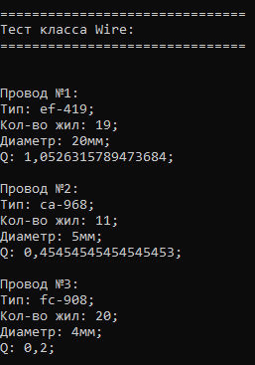

Рисунок 1 - пример работы класса 1-го уровня.

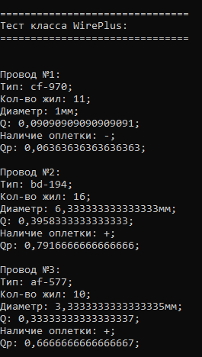

Рисунок 2 - пример работы класса 2-го уровня.
Задание 1: написать программу (по технологии Windows Forms)
согласно заданию (см. табл. 2). Во всех классах описать необходимые
конструкторы, при помощи которых будут создаваться объекты классов.
Параметры создаваемых объектов вводить с клавиатуры d поля формы и
передавать в конструкторы объектов в виде параметров. Вывод информации
должен осуществляться в многострочное текстовое поле (TextBox).
№ вар. | Задача
4, 14, 24 | Создать класс Прямоугольник, заданный значениями длин двух  сторон (a и b), с виртуальными методами «Периметр» и «Площадь»,  возвращающими периметр и площадь соответственно, а также  виртуальный метод «Увеличить в два раза», увеличивающий в два  раза каждую из сторон. Определить также метод «Информация»,  который возвращает строку, содержащую информацию об  треугольнике: длины сторон, периметр и площадь .  Создать также класс наследник Прямоугольник со скругленными  углами, с дополнительным параметром радиус скругления (r). Для  него переопределить. Периметр по формуле p – 8·r + 2·π·r, где p –  периметр обычного прямоугольника с теми же сторонами, а  Площадь по формуле S – 4·r² + π·r², где S – площадь обычного  прямоугольника. Также переопределить метод «Увеличить в два  раза» так, чтобы он также увеличивал в два раза радиус скругления  (по-прежнему увеличивая стороны в два раза). В главной программе  по нажатию на кнопку создать обычный прямоугольник и  прямоугольник со скругленными углами и вывести информацию  о них. После этого увеличить оба прямоугольника в два раза и  выдать обновленную информацию.

Таблица 2 - Задание.

Код по заданию 2:
Код класса прямоугольника:

using System;
using System.Collections.Generic;
using System.Linq;
using System.Text;
using System.Threading.Tasks;

class Rectangle
{
private protected int _width;
private protected int _height;

/// <summary>
/// Ширина прямоугольника
/// </summary>
public virtual int Width
{
get { return _width; }
set { _width = Math.Abs(value); }
}

/// <summary>
/// Высота прямоугольника
/// </summary>
public virtual int Height
{
get { return _height; }
set { _height = Math.Abs(value); }
}

/// <summary>
/// Периметр прямоугольника
/// </summary>
public virtual double Perimeter { get { return Width * 2 + Height * 2; } }

/// <summary>
/// Площадь прямоугольника
/// </summary>
public virtual double Square { get { return Width * Height; } }

/// <summary>
/// Конструктор
/// </summary>
/// <param name="Width">Ширина прямоугольника</param>
/// <param name="Height">Высота прямоугольника</param>
public Rectangle(int Width, int Height)
{
this.Height = Height;
this.Width = Width;
}

/// <summary>
/// Метод увеличивающий все размеры в 2 раза
/// </summary>
public virtual void upSize()
{
Width *= 2;
Height *= 2;
}

/// <summary>
/// Текстовая информация об объекте
/// </summary>
/// <returns>Возвращает все параметры с их описанием в текстовом формате</returns>
public string Info() { return ToString(); }

public override string ToString() { return $"Высота: {Height};\nШирина: {Width};\nПериметр: {Perimeter};\nПлощадь: {Square};\n"; }
}

Код класса прямоугольника с закруглёнными краями:

using System;
using System.Collections.Generic;
using System.Linq;
using System.Text;
using System.Threading.Tasks;

class RectangleRounded : Rectangle
{
private protected int _radius;

/// <summary>
/// Радиус углов прямоугольника
/// </summary>
public virtual int Radius
{
get { return _radius; }
set
{
int v = Math.Abs(value) * 2;
if (v > _height || v > _width)
{
if(v > _width)
_radius = _width / 2;
if (v > _height)
_radius = _height / 2;
}
else
_radius = Math.Abs(value);
}
}

/// <summary>
///
/// </summary>
/// <param name="Width">Ширина прямоугольника</param>
/// <param name="Height">Высота прямоугольника</param>
/// <param name="Radius">Радиус углов прямоугольника</param>
public RectangleRounded(int Width, int Height, int Radius) : base(Width, Height)
{
this.Radius = Radius;
}

public override int Height
{
get => base.Height;
set
{
int v = Math.Abs(value);
if (_radius * 2 > v)
{
v = _radius * 2;
}
_height = v;
}
}
public override int Width
{
get => base.Width;
set
{
int v = Math.Abs(value);
if (_radius * 2 > v)
{
v = _radius * 2;
}
_width = v;
}
}
public override double Square { get { return base.Square - 4 * Math.Pow(Radius, 2) + Math.PI * Math.Pow(Radius, 2); } }
public override double Perimeter { get { return base.Perimeter - 8 * Radius + 2 * Math.PI * Radius; } }
public override void upSize()
{
base.upSize();
Radius *= 2;
}
public override string ToString() { return $"Радиус угла: {Radius};\n" + base.ToString(); }
}

Код класса определяющий функционал приложения:

using System;
using System.Collections.Generic;
using System.ComponentModel;
using System.Data;
using System.Drawing;
using System.Linq;
using System.Text;
using System.Threading.Tasks;
using System.Windows.Forms;

namespace lab_1_2
{
public partial class Form1 : Form
{
Rectangle rectangle;

public Form1()
{
InitializeComponent();
}
private void buttomFunctionGenerate(object sender, EventArgs e)
{
int width = 0, height = 0;
int.TryParse(textBoxWidth.Text, out width);
int.TryParse(TextBoxHeight.Text, out height);
if (checkBoxAngle.Checked)
{
int radius = 0;
int.TryParse(textBoxRadius.Text, out radius);
rectangle = new RectangleRounded(width, height, radius);
}
else
rectangle = new Rectangle(width, height);
UpdateText();
}
private void buttomFunctionUpsize(object sender, EventArgs e)
{
rectangle.upSize();
UpdateText();
}
private void UpdateText()
{
LabelTextInfo.Text = rectangle.ToString();
}
}
}

Код основного класса, который запускает всё:

using System;
using System.Collections.Generic;
using System.Linq;
using System.Threading.Tasks;
using System.Windows.Forms;

namespace lab_1_2
{
static class Program
{
/// <summary>
/// Главная точка входа для приложения.
/// </summary>
[STAThread]
static void Main()
{
Application.EnableVisualStyles();
Application.SetCompatibleTextRenderingDefault(false);
Application.Run(new Form1());
}
}
}

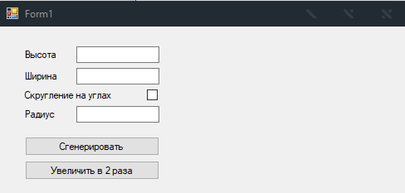

Рисунок 3 - Запуск приложения.

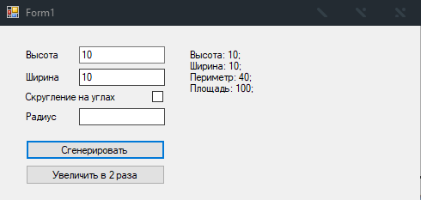

Рисунок 4 - Ввод данных (ширина и высота 10) и генерация прямоугольника.

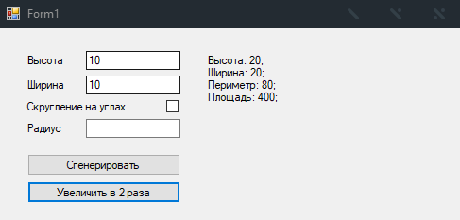

Рисунок 5 - Увеличение данных прямоугольника в 2 раза.
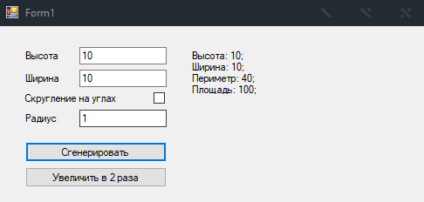

Рисунок 6 - Попытка сгенерировать прямоугольник с введенными данными радиуса без пометки, что данный прямоугольник имеет скругленные углы.

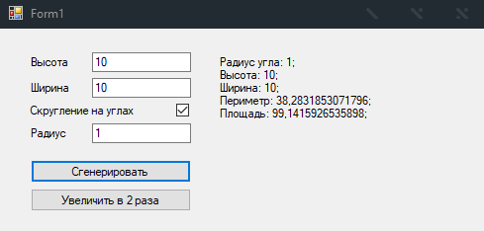

Рисунок 7 - Сгенерированный прямоугольник со скругленными углами.

Примечание по 2 заданию:
В классах Rectangle и RectangleRounded, есть публичные свойства Width, Height и Radius. Они нужны для того, чтобы поправить ввод сведений о прямоугольнике, к примеру, что радиус не должен быть больше половины ширины и длинны, или что ширина, длинна и радиус должны быть положительными величинами.

